Учреждение образования

“Белорусский университет информатики и радиоэлектроники”

Кафедра экономики

Индивидуальное задание №1

“Структура государственного бюджета Украины”

Выполнил: студент 2 курса ФКП

группы 014301

Невейков А.C.

Минск 2022

**Бюджетная политика Украины**

Ведущим компонентом единой финансовой политики является бюджетная политика, которая тесно связана с фискальной, денежно-кредитной, валютной, инвестиционной и долговой. И именно бюджетная политика играет ведущую роль в обеспечении экономической и социальной стабильности в процессе формирования и реализации интересов различных экономически.

Бюджетная политика инструмент государственного регулирования экономики обеспечивает реализацию функций, возложенных на государство обществом: - обеспечение социальной защиты населения, поддержки социальной сферы; - развитие приоритетных секторов экономики; - безопасность, национальная оборона; - поддержка государственного аппарата для правильного выполнения ими своих функций, поддержка международных отношений.

Государственный бюджет — это план формирования и использования финансовых ресурсов государства, согласно которому обеспечивается выполнение его задач и функций органами государственной власти и органами местного самоуправления в течение бюджетного периода. Проще говоря, это смета, в которой записано, на что и сколько денег будут получать и тратить органы власти в следующем году.

В Украине в течение 1996-2015 годов бюджетная политика формировалась под влиянием политических и организационных факторов. В этот период наблюдалось значительное снижение его производительности, особенно в экономике.

На 2017 год был разработан и предложен проект основных направлений бюджетной политики. Среди основных целей бюджетной политики в следует отметить следующее:

- установление предельного объема дефицита государственного бюджета на уровне 3% от валового внутреннего продукта;

- повышение минимальной заработной платы и уровень его положение в размере менее 2%, чем прогноз роста индекса потребительских цен;

- установление минимальной заработной платы не ниже прожиточного минимума для трудоспособных лиц;

- обеспечить повышение должностного оклада работника тарифного разряда Единой тарифной сетки на более высоком уровне, чем прогноз индекса потребительских цен;

- разработку и реализацию государственных инвестиционных проектов в социально-культурной, транспортной сфере, в сфере охраны окружающей среды и здравоохранения, предусматривающая не менее 1 млрд. грн.;

-установление предельного объема государственного долга на уровне не более 66% от ВВП;

- финансирование дефицита специального фонда государственного бюджета за счет кредитов (займов), привлеченных государством от иностранных государств, банков и международных организаций для реализации инвестиционных проектов;

- реализация мероприятий, направленных на сокращение дефицита Пенсионного фонда Украины.

Эффективность бюджетной политики в регулировании рыночной экономики во многом зависит от налоговой политики. При формировании учитывается способность налогов выполнять две взаимосвязанные функции: фискальную и стимулирующую. Среди приоритетов налоговой политики на 2017 год определено:

- совершенствование налогового законодательства путем внесения изменений в Налоговый кодекс Украины;

- минимизацию рисков уклонения от уплаты налогов и упрощение налогового администрирования путем:

- совершенствование механизма борьбы с уклонением от уплаты налогов и уменьшение налоговых обязательств;

- развитие электронных услуг для налогоплательщиков, в частности, обеспечение полного функционирования электронного сервиса "Электронный кабинет налогоплательщика";

- ликвидация налоговой милиции, создание нового органа по борьбе с финансовыми преступлениями (службы финансовых расследований);

- приближение налогового законодательства Украины к законодательству ЕС путем внесения изменений в Налоговый и Таможенный кодексы Украины изменения в исчислении налога на добавленную стоимость, акцизов и пошлинных;

- переговоры с зарубежными странами по международным договорам о избежании двойного налогообложения и внесении изменений в существующие договоры, по снижению налоговых препятствий для иностранных инвестиций и предупреждении налоговых уклонений относительно налогов на доходы и капитал.

Таким образом основные цели бюджетной политики Украины – это обеспечение устойчивого экономического развития, сокращение социального расслоения, улучшение инвестиционного климата (за счет адаптирования фискального законодательства под основных торговых партнеров и долгосрочного планирования экономической деятельности)

**Состав государственного бюджета**

И в государственном, и в местных бюджетах прописаны будущие доходы и расходы органов власти соответствующих уровней.

К доходам относятся:

* налоговые поступления. В [предыдущей статье](https://voxukraine.org/uk/podatki-v-ukrayini-hto-za-shho-i-skilki-platit-derzhavi/) мы уже рассматривали, что налоги и сборы — важный источник средств для государства, которые потом оно направляет на все то, что называется «‎бесплатным», или на те же пенсии, стипендии и так далее. В целом налоговые поступления — это около 80% доходов бюджета.
* неналоговые поступления — это, преимущественно, доходы от государственной собственности. Например, прибыль государственных предприятий.
* доходы от операций с капиталом. Это доходы от продажи государственных активов.
* целевые фонды.
* и трансферты — это средства, которые поступают из государственного бюджета в местные или наоборот, а также от международных организаций.

Структура доходов государственного бюджета Украины за 2021 год представлена на рисунке 1.

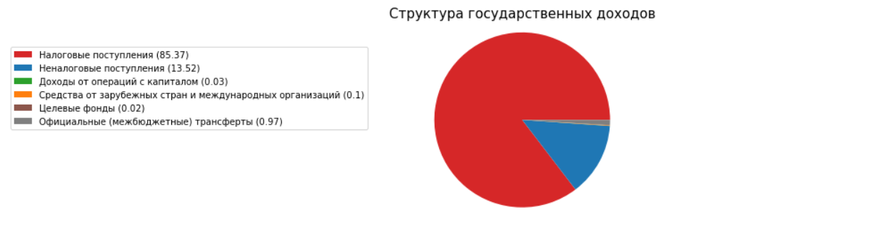

*Рисунок 1 – Структура государственных доходов*

Расходы в Украине делятся на:

* защищенные — это те расходы из государственного бюджета, которые финансируются в первую очередь и в обязательном порядке. Например, зарплаты «‎бюджетников», коммунальные услуги, обслуживание государственного долга, пенсии и социальная помощь.
* «‎незащищенные» — это все остальные расходы. Особенность в том, что в течении года их могут сократить.

Еще есть расходы развития — это финансирование научной, инвестиционной и инновационной деятельности; и расходы потребления — например, это расходы на функционирование органов власти, госучреждений.

Структура расходов государственного бюджета Украины за 2021 год представлена на рисунке 2.

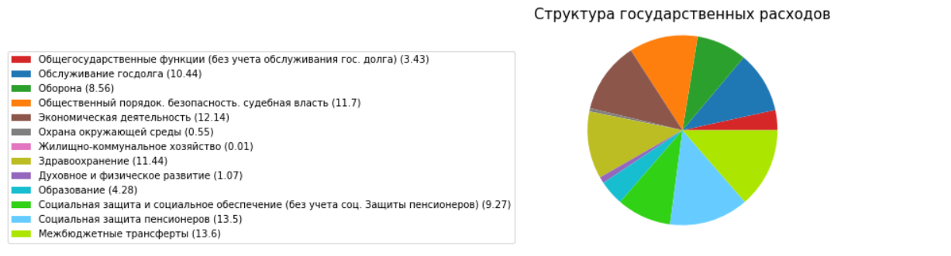

*Рисунок 2 – Структура государственных расходов*

Таким образом около 98% от поступлений в бюджет приходится на налоги и доходы от государственных предприятий (85% и 13% соответственно), что ближе к показателям развитых стран, тогда как в СНГ около 70% доходов приходится на налоги. Такой эффект был достигнут за счет приватизации государственных предприятий и эффективной налоговой системы. Основные же сферы расходов государственного бюджета Украины за 2021 год – это социальные функции, оборона, экономическая деятельность.

**Фискальная политика**

Фискальная (бюджетно-налоговая) политика – это система регулирования экономики посредством изменений государственных расходов и доходов.

Основными функциями фискальной политики являются:

* влияние на состояние государственной конъюнктуры;
* перераспределение национального дохода;
* накопления необходимых ресурсов для финансирования социальных программ.

Целями фискальной политики являются:

* сглаживание колебаний экономических целей;
* стабилизация темпов экономического роста;
* достижение высокого уровня занятости и умеренных темпов инфляции.

Дискреционная фискальная политика – это сознательное манипулирование налогами и расходами, другими словами, это активная фискальная политика.

Автоматическая – это пассивная фискальная политика, при которой необходимые изменения в уровнях государственных расходов и налогов вводятся автоматически. Инструментами такой политики являются, так называемые, встроенные стабилизаторы.

В Украине применяется в основном автоматическая политика, особенно эффективной она стала после реформ 2017 года, внесших изменения в законы, связанные с социальным обеспечением и налоговое законодательство. Дискреционная политика применялась в 2008-2009 годах на фоне мирового экономического кризиса и в 2014-2015 из-за политического кризиса.

В первом случае применение дискреционной политики было необходимо для уменьшения негативных экономических последствий, что требовало ручного вмешательства в экономику.

Во втором случае из-за после побега президента (связанного с крупными хищениями) и военных действий на востоке и юге Украины, работа государственных органов была парализована, также для предотвращения дальнейших хищений операции с государственным бюджетом некоторое время проверялись в ручном режиме. Из-за этого еще сильнее пострадали предприятия, работающие с государством.

Также на данный момент государство предпринимает меры поддержки предприятий по причине военных действий, из-за которых сильно пострадал бизнес по всей стране.

**Список литературы**

1. *GitHub.com [Электронный ресурс]. – Режим доступа https://github.com/AndreyNeveikov/Data_analytics_scientific_works_BSUIR__Python-Pandas-Matplotlib-Scikit-Learn/tree/main/MME*
2. *Минфин [Электронный ресурс]. – Режим доступа https://index.minfin.com.ua/finance/budget/gov/expense/*
3. *Вокс Украина [Электронный ресурс]. – Режим доступа https://voxukraine.org/ru/glavnaya-smeta-strany-kak-formiruetsya-kuda-rashoduetsya-i-chto-vrut-politiki-po-etomu-povodu/*
4. *Молодий Вчений («Молодой ученый») [Электронный ресурс]. – Режим доступа http://molodyvcheny.in.ua/files/journal/2017/2/60.pdf [Электронный ресурс]. – Режим доступа https://www.ncdc.noaa.gov/cdo-web*
5. *StudFiles [Электронный ресурс]. – Режим доступа https://studfile.net/preview/5044230/page:5/*